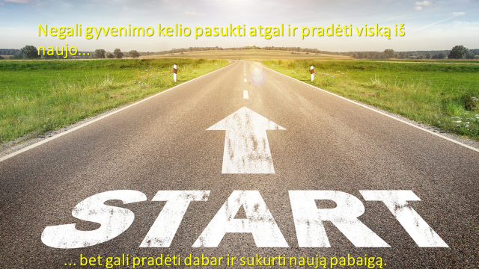
TVIRTINU
Direktorė

RReda Kunickienė
2019-02-01

RASEINIŲ RAJONO ŠVIETIMO PAGALBOS TARNYBA

2019 METŲ SAUSIO MĖNESIO VEIKLOS PLANO PAKEITIMAI NR. V4-6

Eil. Nr. | Renginio pavadinimas ir trumpa anotacija | Dalyviai | Data | Vieta | Lektoriai, programos vadovai | Atsakingas | Pastabos
KVALIFIKACIJOS TOBULINIMO RENGINIAI
 | 8 ak. val. mokymai „Turizmo renginių vadovų mokymai saugos ir sveikatos klausimais“ | Raseinių Viktoro Petkaus pagrindinės mokyklos pedagogams | 22 d.  14 val. | Raseinių Viktoro Petkaus pagrindinė  mokykla | Lektorė – Jolanta Birbalienė, „Verslo Aljansas“ Tauragės skyriaus direktorė | Nijolė Vežbavičienė | NAUJAS RENGINYS
METODINĖ VEIKLA
 | Ugdymo įstaigų vadovų metodinio būrelio rinkiminis susirinkimas | Ugdymo įstaigų vadovai | 15 d.  10 val. | T. Daugirdo g. 7, Raseiniai, 201 mokymų klasė | Metodinio būrelio pirmininkė –  Vaiva  Zubrickienė | Silva Morkevičienė | PAKEISTA RENGINIO DATA  Susirinkimo darbotvarkė:  1. Būrelio pirmininko rinkimai.  2. Metodinio būrelio veiklos plano sudarymas 2019 m. aptarimas.  3. Einamieji klausimai.
 | Apskritojo stalo diskusija „Ikimokyklinio amžiaus vaikų pasiekimų vertinimas“ | Ikimokyklinio ugdymo įstaigų vadovai, pedagogai | 29 d.  13 val. | T. Daugirdo g. 7, Raseiniai, 201 mokymų klasė | - | Asta Pagarauskaitė, Audronė Kumpikevičienė | ATŠAUKTA DĖL GRIPO EPIDEMIJOS
OLIMPIADOS, KONKURSAI, SPORTO VARŽYBOS IR KITI RENGINIAI
 | Raseinių lopšelio-darželio ,,Saulutė“ ikimokyklinio ugdymo grupės ,,Drugeliai“ 4-5 metų vaikų fotografijų paroda ,,Pasaulis vaiko akimis 2018‘‘ | Plačioji visuomenė | 10-31 d.,  Parodos atidarymas 23 d. 15 val. | T. Daugirdo g. 7,  II aukštas, 201 mokymų klasė | Organizatorės:  Asta Kavaliauskienė, vyresnioji socialinė pedagogė  Daiva Grudzinskaitė, ikimokyklinio ugdymo vyresnioji auklėtoja | Audronė Kumpikevičienė | NAUJAS RENGINYS

P. S. Dalyvio mokestį sudaro kvalifkacijos tobulinimo renginio kaina ir kvalifikacijos tobulinimo pažymėjimo kaina. Dalyvio mokestis grynais pinigais nepriimamas. Dalyvio mokestį turite sumokėti atlikdami mokėjimo pavedimą.
Pavedime nurodyti:
Gavėjas – Raseinių rajono švietimo pagalbos tarnyba
Įstaigos kodas 300054296
Luminor bankas
Sąskaitos Nr. LT034010041400381471
Mokėjimo paskirtis – renginio pavadinimas ir asmens kodas.
Atvykstant į renginį reikia atsinešti mokėjimo pavedimo išrašą.
Kontaktai:
Pedagoginės psichologinės pagalbos skyrius tel. (8 428) 51571
Neformaliojo suaugusiųjų švietimo skyrius tel. (8 428) 51421
Elektroninio pašto adresas info@rspt.lt
Interneto svetainės adresas http://www.rspt.lt
Esant būtinybei, organizatoriai gali pakeisti renginių vietą ir laiką.

